Einleitung

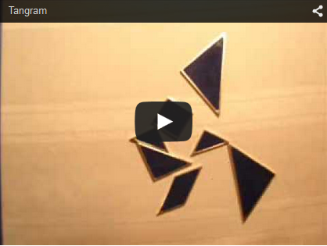

https://www.youtube.com/watch?v=6RL49n6DZXc

Aufgabe 1

HIER kannst du Geogebra als App für mobile Endgeräte (z.B. Smartphones, Tablet-PCs) oder auch für den Computer kostenfrei downloaden!
- Erstelle in Geogebra 3 verschieden große Dreiecke anhand der Angaben weiter unten.
- Erstelle Kopien der Dreiecke, sodass du auf folgende Anzahl kommst:
  - 2 x Dreieck 1 (groß)
  - 1 x Dreieck 2 (mittel)
  - 6 x Dreieck 3 (klein)
- Versuche, mindestens eine der Tangram-Figuren mit den Dreiecken zu formen.

Dreieck 1 (groß) – gegeben sind 3 Seitenlängen
- Konstruiere die drei Eckpunkte für ein Dreieck mit folgenden Bestimmungsstücken:
a = 4,24 cm, b = 4,24 cm und c = 6 cm.
Achte darauf, dass die Punkte auch wirklich A, B und C heißen. Notfalls musst du die Punkte umbenennen.
- Nachdem du die 3 Punkte konstruiert hast, klicke auf die Schaltfläche „Dreieck1“.
- Verschiebe das erstellte Dreieck, färbe es nach Belieben ein und erzeuge eine Kopie davon, sodass du gesamt 2 große Dreiecke hast.

Hilfestellung:
- Punkt A:
Erstelle einen beliebigen Punkt A.
- Seite c = 6 cm, Punkt B:
Erstelle eine „Strecke mit fester Länge von Punkt“ A aus mit 6 cm Länge, dies ist die Gerade c.
Der so erstellte Punkt ist Punkt B von dem Dreieck.
- Seite b = 4,24 cm:
Erstelle einen „Kreis mit Mittelpunkt und Radius“, Mittelpunkt ist Punkt A und Radius ist 4,24 cm.
Das ist die Länge der Strecke b.
- Seite a = 4,24 cm:
Erstelle einen ebensolchen Kreis mit Mittelpunkt B und Radius 4,24 cm.
Das ist die Länge der Strecke a.
- Punkt C:
Erstelle den Schnittpunkt C der beiden Kreise mit dem Werkzeug „Schneide zwei Objekte“.
- Kontrolliere, ob die Punkte A, B und C heißen. Notfalls musst du die Punkte umbenennen.
- Klicke auf die Schaltfläche „Dreieck1“.
- Färbe das Dreieck über die Eigenschaften (rechte Maustaste beim Dreieck).
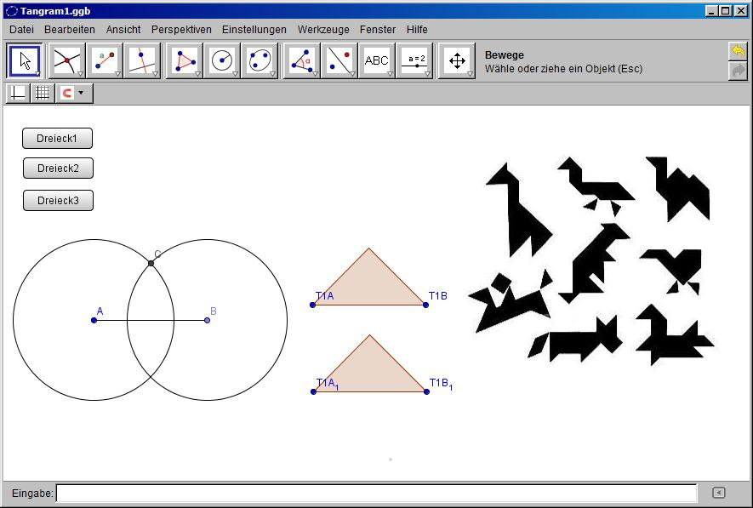
- Verschiebe das Dreieck und erstelle eine Kopie von dem Dreieck.
Dreieck anklicken – im Menü auf „Bearbeiten-Kopieren“ und dann auf „Bearbeiten"/„Einfügen“ klicken.

Dreieck 2 (mittel) – gegeben sind 2 Seitenlängen und ein Winkel
- Konstruiere die drei Eckpunkte für ein Dreieck mit folgenden Bestimmungsstücken:
a = 3 cm, c = 4,24 cm und Winkel ß = 45°.
Achte darauf, dass die Punkte D, E und F heißen. Notfalls musst du die Punkte umbenennen.
- Nachdem du die 3 Punkte konstruiert hast, klicke auf die Schaltfläche „Dreieck2“.
- Verschiebe das erstellte Dreieck und färbe es ein.

Hilfestellung:
- Punkt D:
Erstelle einen beliebigen Punkt D.
- c = 4,24 cm:
Erstelle eine „Strecke mit fester Länge von Punkt“ D aus mit 4,24 cm Länge, dies ist die Gerade c.
Der so erstellte Punkt ist der Punkt E von dem Dreieck.
- Winkel ß = 45°:
Verwende „Winkel fester Größe“ von Punkt D mit Scheitelpunkt E mit 45° im Uhrzeigersinn.
Der Winkel sollte bei Punkt E sein und nach oben aufgehen.
Erstelle eine Hilfsgerade (Strecke) zwischen Punkt E und Punkt D‘.
- a = 3 cm:
Erstelle einen Kreis mit Mittelpunkt E und Radius 3 cm.
- Punkt F:
Erstelle den Schnittpunkt des Kreises und der Hilfsgeraden, dies ist der Punkt F.
- Klicke auf die Schaltfläche „Dreieck2“.
- Färbe das Dreieck beliebig ein (rechte Maustaste beim „Dreieck"/„Eigenschaften").
- Verschiebe das Dreieck.

Dreieck 3 (klein) – gegeben sind 1 Seitenlänge und 2 Winkel
- Konstruiere die drei Eckpunkte für ein Dreieck mit folgenden Bestimmungsstücken:
Winkel α = 45°, Winkel ß = 45° und Seitenlänge c = 3 cm.
Achte darauf, dass die Punkte G, H und I heißen. Notfalls musst du die Punkte umbenennen.
- Nachdem du die 3 Punkte konstruiert hast, klicke auf die Schaltfläche „Dreieck3“.
- Verschiebe das erstellte Dreieck, färbe es nach Belieben ein und erzeuge 5 Kopien davon, sodass du gesamt 6 kleine Dreiecke hast.

Hilfestellung
- Punkt G:
Erstelle einen beliebigen Punkt G.
- Seitenlänge c = 3 cm:
Erstelle eine „Strecke mit fester Länge von Punkt“ G aus mit 3 cm Länge, dies ist die Gerade c.
Der so erstellte Punkt ist der Punkt H von dem Dreieck.
- Winkel α = 45°:
Verwende „Winkel fester Größe“ von Punkt H mit Scheitelpunkt G mit 45° gegen den Uhrzeigersinn.
Der Winkel sollte bei Punkt G sein und nach oben aufgehen.
Erstelle eine Hilfsgerade (Strecke) zwischen G und H‘.
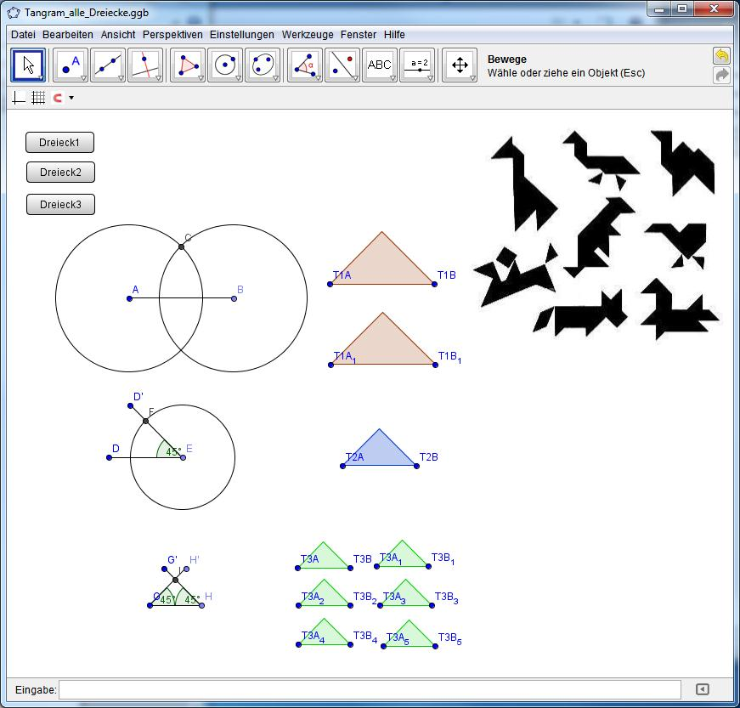
- Winkel ß = 45°:
Verwende „Winkel fester Größe“ von Punkt G mit Scheitelpunkt H mit 45° im Uhrzeigersinn.
Der Winkel sollte bei Punkt H sein und nach oben aufgehen.
Erstelle eine Hilfsgerade (Strecke) zwischen G und H‘.
- Erstelle den Schnittpunkt I der beiden Hilfsgeraden.
- Klicke auf die Schaltfläche „Dreieck 3“.
- Färbe das Dreieck beliebig ein (rechte Maustaste bei „Dreieck"/„Eigenschaften").
- Verschiebe das Dreieck und erstelle 5 Kopien von dem Dreieck, sodass du gesamt 6 kleine Dreiecke hast.

